

КОМИТЕТ ПО ДЕЛАМ ОБРАЗОВАНИЯ ГОРОДА ЧЕЛЯБИНСКА
Муниципальное АВТОНОМНОЕ общеобразовательное учреждение
«лицей № 67 г.Челябинска»
Ул. С.Кривой, д.40, г.Челябинск, 454080, тел./факс: (351) 8263-86-86, e-mail: chelmou-67@yandex.ru, http://www.chel67.ru
ОГРН 1027403887499, ИНН 7453057054, КПП 745301001, р/сч 40703810190004000994 в ОАО «Челябинвестбанк»,
БИК 047501779, кор/сч 30101810400000000779 в ГРКЦ ГУ Банка России по Челябинской области, г.Челябинск

Индивидуальный проект на тему:
«Оценка выживаемости зелёных насаждений сосны обыкновенной на полях возле деревни Сураково Кунашакского района Челябинской области спустя полтора года после посадки»
(Исследовательский)

Автор проекта:
Ученица 11- А класса, МАОУ «Лицей № 67 г. Челябинска»
Пережогина Анастасия Александровна

Научный руководитель:
Сикорская Людмила Михайловна, учитель географии,
МАОУ «Лицей № 67 г. Челябинска»

Челябинск, 2020

Оглавление
Введение 3
Библиографический обзор 6
Глава 1. Краткое введение в дендрологию сосны обыкновенной (Pinus sylvestris). 7
1.1 Основы экологии древесный растений. 7
1.2 Сосна обыкновенная (Pinus sylvestris). 9
Глава 2. Сбор и систематизация данных для оценки выживаемости зелёных насаждений сосны обыкновенной на полях возле деревни Сураково Кунашакского района Челябинской области спустя полтора года после посадки. 15
2.1. Описание полей и посадок. 15
2.2 Сбор и систематизация данных. 16
Заключение 18
Список используемых источников и литературы: 19
Приложение 20

Введение

Лес – самое распространённое в Челябинской области природное сообщество. Лесная экосистема – один из самых устойчивых и богатых видов экосистем, и главными в ней являются деревья. К сожалению, одна из острейших мировых экологических проблем – обезлесивание. Леса делают огромный вклад в нашу среду обитания: одно дерево за 24 часа выделяет столько кислорода, сколько нужно для дыхания трёх человек за те же 24 часа; один га деревьев лиственных пород задерживает в год около 100 тонн пыли, а хвойных – около 40 тонн. [1] Также деревья выделяют фитонциды, обеззараживая таким образом воздух, уменьшают скорость ветра, защищают от потери влаги и даже от шума.
Актуальность работы: посадка зелёных насаждений вокруг города-миллионника и отслеживание их роста как одно из решений проблем обезлесивания и загрязнённости воздуха, а также личное участие автора работы в посадке деревьев и других проектах экологической направленности с 2018 года.
Челябинск – один из самых загрязнённых городов России. В нашем городе наблюдается острая нехватка зелёных насаждений, сильно сократившихся из-за «дорожной революции» 2010-2012 – повального расширения дорог. Вокруг города необходима защитная лесополоса в несколько километров для лучшего очищения приходящего в и уходящего из города воздуха. На данный момент Челябинск окружён лишь крайне прерывистым лесным массивом, который прерывается не только полями и какими-то постройками, но и вырубками или горелыми территориями, которые необходимо предотвращать, а уже имеющиеся засаживать новым лесом.
Сосна – порода, на которое часто падает выбор при создании полезащитных полос, укреплении грунта, облесении флювиальных форм рельефа, а также в лесопарковом хозяйстве и озеленении.
К сожалению, при выкапывании и перевозке саженцев из питомника к месту посадки неизбежно происходит повреждение корневой системы. Например, поражение поверхностных корней останавливает процесс возрастного переформирования корневых систем, чередование периодов выраженной засухи и переувлажнения вызывает ускоренное отмирание тонких всасывающих корней. Конечно, корневые системы способны к регенерации, но с течением возраста эта способность резко снижается.
После высадки выкопанных в питомнике и неизбежно травмированных сеянцев на площадку. Корневые системы сосны способны к интенсивному развитию горизонтальных корней и их ветвистости, что увеличивает продуктивность надземной части растений. Но, при этом формируются более поверхностные корневые системы, которые с возрастом уже не способны в полной мере выполнять свою функцию. [2] Из этого следует, что лучше всего высаживать молодые сеянцы, когда способность к регенерации наиболее высока. Но появляется и другая проблема – чем моложе саженец, тем больше вероятность того, что он погибнет. К сожалению, укрывать и пропалывать саженцы не представляется возможным в больших объёмах, поэтому выживает лишь часть. В своей научной работе я ставлю целью подсчитать, сколько саженцев смогло выжить спустя полтора года после посадки на полях на месте сгоревшего леса возле деревни Сураково Кунашакского района Челябинской области.
Цель: оценить выживаемость саженцев сосны обыкновенной на полях на месте сгоревшего леса возле деревни Сураково Кунашакского района Челябинской области спустя полтора года после посадки.
Задачи:
- Собрать материальную базу о сосне обыкновенной для лучшего понимания её экологии и онтогенеза для оценки выживаемости зелёных насаждений.
- Провести полевую работу по подсчёту и измерению характеристик саженцев.
- Систематизировать полученные данные и сделать вывод о выживаемости.
Объект изучения: саженцы сосны обыкновенной на полях на месте сгоревшего леса возле деревни Сураково Кунашакского района Челябинской области.
Предмет изучения: процент выживаемости саженцев сосны обыкновенной и их параметры.
Методы исследования: наблюдение, анализ и синтез, статистический, графический, частично-поисковый.
Гипотеза: процент выживаемости саженцев сосны обыкновенной на полях на месте сгоревшего леса возле деревни Сураково Кунашакского района Челябинской области не превысит 50%.

Библиографический обзор
Основным источником данных о сосне обыкновенной в этой работе стал учебник по дендрологии В.Ф. Абаимова, в котором подробно описаны все таксоны хвойных и их особенности. При непосредственно самой оценке состояния саженцев была использована методика, описанная в постановлении Правительства Москвы от 30 сентября 2003 года № 822-ПП «О Методических рекомендациях по оценке жизнеспособности деревьев и правилам их отбора и назначения к вырубке и пересадке». Некоторые более подробные данные о сосне обыкновенной были взяты из работы Васекина Д. В. «Оценка влияния природных экологических факторов на прирост сосны обыкновенной (Pinus sylvestris l.) лесопарка "Сосновка". Практическая часть работы основана на знаниях, переданных лесниками при посадке деревьев группе добровольцев, в числе которых был и автор этой работы.

Глава 1. Краткое введение в дендрологию сосны обыкновенной (Pinus sylvestris).

Основы экологии древесных растений.

Экология растений (термин предложен немецким биологом Эрнстом Геккелем в 1866 г.) — наука, изучающая условия существования растений и взаимоотношения между ними и средой их обитания. Условия среды (экологические факторы) объединяют в две группы — абиотические (климатические и почвенные) и биотические (растения, животные, человек). Эти факторы образуют среду обитания, или условия местопроизрастания растений. По Е. П. Смолоногову (1990), лесная экология изучает закономерности образования биоэкологических систем разного уровня интеграции, географическую дифференциацию таких систем, а также организационно-функциональную структуру и изменение во времени их элементарных единиц — популяций и биогеоценозов. В экологии есть еще понятие «условия существования», под которым понимается совокупность жизненно необходимых экологических факторов, от которых зависит возможность существования растений: тепло, свет, влага, газовый состав воздуха, элементы почвенной среды (pH почвы, элементы питания, механические свойства и т.д.) … [1] Экологическая реакция – реакция растений на факторы среды.
Для каждого вида древесных растений существует своя экологическая ниша - та среда обитания, условия существования в которой в максимальной степени соответствуют экологическим свойствам организмов. Принадлежность растений к разным экологическим нишам снижает конкуренцию между ними и обеспечивает более устойчивое взаимодействие видов внутри экосистемы.
Деревья бывают теневыносливые (ель, пихта, тис) и светолюбивые (сосна, берёза, осина), морозостойкие (лиственница) и теплолюбивые (платан), выдерживающие сильно засоленные почвы (тамарикс) и произрастающие только на незасоленных и богатых питательными веществами почвах.
Экологическая амплитуда видов - способность растения приспосабливаться к различным условиям внешней среды и занять определенную экологическую нишу. Какие-то виды являются эндемиками, какие-то распространены по всему земному шару. Например, ареал обитания сосны обыкновенной составляет свыше 108 млн га и, кроме того, встречается в виде примеси к другим древесным породам. Сосна обыкновенная – экологически пластичный вид, то есть вид с широкой экологической амплитудой, закреплённые в генотипе приспособительные возможности которого (экологическая реакция вида) позволяют ему расселяться на разных видах почв (от чернозёмов до каменистых горных) и выдерживать перепады температур зимой и летом более чем на 50 градусов.
Каждый природный фактор имеет свой диапазон действия на растения - толерантность, или область устойчивости. Он ограничен двумя кардинальными точками — минимума и максимума. Это критические значения факторов, допускающие возможность существования растения. Область фактора, в наибольшей мере соответствующая экологическим свойствам вида (организма), составляет зону оптимума. Если условия среды,
в которой один или совокупность факторов выходят за пределы зоны оптимума, то они оказывают угнетающее действие на особи и приводят к их гибели. Эти факторы называют экстремальными (аномально низкое освещение, низкая или высокая температура, резкий дефицит влаги, засоленность почвы и т.п.). [1]
Экологические факторы по влиянию на растения делят на пять
основных групп:
1) климатические
2) почвенно-грунтовые (эдафические)
3) топографические (орографические) — факторы
рельефа
4) биотические
5) антропогенные (прямое и косвенное
воздействие человека на растения и растительность).

1.2 Сосна обыкновенная (Pinus sylvestris).

Согласно «Международному кодексу ботанической номенклатуры» (1980), в порядке уменьшения соподчиненных рангов эти
таксоны таковы: отдел (divisio) — подотдел (subdivisio) — класс
(classis) — подкласс (subclassis) — порядок (ordo) — подпорядок
(subordo) — семейство (familia) — подсемейство (subfamilia) — колено, или триба (tribus) — подколено (subtribus) — род (genus) —
подрод (subgenus) — секция (sectio) — подсекция (subsectio) —
видовой ряд (series) — подряд (subseries) — вид (species) —
внутривидовые формы. Сосна обыкновенная принадлежит к отделу Хвойные (Голосеменные) классу Хвойные подклассу Хвойные порядку Хвойные (Сосновые) семейству Сосновые колену Сосновые роду Сосна подроду Пинус виду Сосна обыкновенная.
Отдел Хвойных (Голосеменных). Современная флора отдела Хвойных представлена четырьмя классами из шести существовавших на Земле (Саговники, Гнетовые, Гинкговые и Хвойные). Хвойные — самая многочисленная и наиболее распространенная группа среди голосеменных. Из порядка 800 видов Хвойным принадлежит 7 семейств, 55 родов и не менее 560 видов. В России хвойные леса занимают около 75 % всей лесопокрытой площади страны.
У Хвойных основная жизненная форма — дерево 40—50 м высоты, в отдельных случаях (секвойя вечнозеленая) — до 100 м и более, реже — кустарники (виды можжевельника), стланцы (сосна кедровая стланиковая), еще реже эпифиты (некоторые виды саговников) и древесные лианы (ряд видов гнетовых).
Класс Хвойные. Современная систематика делит класс Хвойные на два подкласса: вымершие Кордаиты и широко распространенный процветающий в настоящее время подкласс Хвойные, или Пиниды —
Подкласс Хвойные представлен видами, занимающими по своему значению второе место после цветковых растений. Они образуют огромные массивы лесов Северного и Южного полушарий Земли Преобладающая жизненная форма — древесная, лесного типа, первой величины.
Порядок Хвойные (Сосновые). Семейство Сосновые.
В семействе 10—11 родов и не менее 250 видов. Самые крупные роды — пихта, лиственница, ель и сосна. Наибольшее видовое многообразие в роде сосна (около 100 видов). Опыляются Сосновые ветром. Промежуток между опылениеми созреванием семян у Сосновых довольно велик и продолжается,
например, у сосен до 18 месяцев, а у ели, пихты, лиственницы, кетелеерии, тсуги укладывается в один сезон.
Сосновые — долговечные растения, живущие 500—600 лет, а
некоторые (сосна долговечная — P. longaeva, североамериканский
вид) живут более 5000 лет. Возраст дерева легко установить по
четко выраженным годичным слоям прироста (до 40 лет).
По отношению к свету Сосновых делят на светолюбивые и теневыносливые породы: к светолюбивым относят сосну, лиственницу, образующие светлохвойную тайгу, к теневыносливым — ель, пихту, из которых
формируется темнохвойная тайга.
Семейство Сосновые отчетливо делится на три трибы (подсемейства): Пихтовые, Лиственничные и Сосновые. Лиственничные и сосновые отличаются укороченными побегами, которых нет у пихтовых.
Триба Сосновые (Pineae). Триба включает основной род сосна и не признаваемый частью ботаников род дюкампопинус.
Род сосна (Pinus). Самый крупный род в семействе Сосновые — включает около 100 видов вечнозеленых деревьев (реже кустарниковых и стланиковых форм), распространенных в лесах умеренного пояса и в горных областях субтропиков Северного полушария. На территории России естественно произрастают 10 видов сосен, кроме того, культивируют еще не менее 35—40 видов.
Род сосна подразделяют на два подрода: стробус и пинус.
К подроду стробус (iStrobus, Haploxylori) относятся так называемые мягкодревесные сосны со светлой древесиной, содержащей немного смолы: кедровые сосны. В России четыре вида кедровых сосен: сибирская, европейская, стланиковая и корейская. Вторую секцию подрода стробус составляют веймутовы сосны.
Сосна обыкновенная (Pinus syluestris). Широко распространена в европейской и азиатской частях России и Западной Европе. Длина хвои— от 4 до 15 см, хвоя живет 2 — 3 года (иногда до 5 —8 лет).
В возраст половой зрелости вступает с 6 —10 лет при свободном стоянии, в насаждениях — с 15—40 лет. Семена отличаются высокой всхожестью (90 % и выше), сохраняющейся 3 — 6 лет. Семенная продуктивность сосны обыкновенной колеблется по годам и зависит от условий местопроизрастания: в западных районах России семенные годы наступают через 2 — 3 года, в южных — через 3 года, в центральной полосе — через 3—5 лет, а на северной окраине ареала — через 10—15 лет и более.
Сосна растет очень быстро, особенно в промежутке от 10 до 40 лет. Потом темп прироста в высоту замедляется.
Сосна — важнейший образователь как равнинных, так и горных
светлохвойных лесов России. В пределах своего ареала она господствует на площади свыше 108 млн га и, кроме того, встречается в виде примеси к другим древесным породам. В таежных лесах европейской части России, Сибири она часто растет вместе с елями обыкновенной и сибирской, пихтой сибирской, сибирским кедром, лиственницами сибирской и Гмелина, с кедровым стлаником, березой и осиной; в смешанных лесах — с дубами черешчатым и скальным, кленом остролистным и лещиной.

Значение сосен. Сосна — одна из главных лесообразуюших пород России, является ценнейшим образователем светлохвойных лесов Северного полушария, выполняют климаторегулирующую, водоохранную, почвеннозащитную и горнозащитную функцию, а также санитарно-гигиеническую, рекреационную и курортно-оздоровительную функцию благодаря выделению большого количества фитонцидов. В сосняках заготавливают грибы, ягоды, кедровые сосны дают большое количество съедобных семян — кедровые орехи. В ядрах этих семян до 60 % питательного и вкусного кедрового масла. В кедрачах живут многие виды промысловых зверей и птиц.
Древесина сосны отличается высокими физико-механическими свойствами и прочностью и используется в виде круглых лесоматериалов, пиловочника в строительстве, в судо- и вагоностроении, мебельной промышленности; связи; в шахтах, на железнодорожном транспорте. Отходы лесозаготовок и лесопиления служат сырьем для химической промышленности. Подсочка дает много живицы, из которой получают скипидар, канифоль, а при переработке сучьев получают скипидар, деготь, древесный уголь Хвою и почки применяют в медицине, из коры получают дубильные вещества. Также хвоя – источник витамина С и эфирного масла; в ней содержится больше витамина C, чем в апельсинах.
Сосну обыкновенную широко употребляют в степном и полезащитном лесоразведении, она является главной породой при создании лесных культур на песках. [1]
Рассмотрим все экологические факторы по влиянию на растения у сосны обыкновенной (Pinus sylvestris):
1.Климатические факторы: свет, тепло, влага, воздух. Сосна обыкновенная – очень светолюбивое растение, одинаково хорошо переносит как низкие, так и высокие температуры, не боится заморозков; ксерофит, не переносит загазованности воздуха и гари.
2.Почвенно-грунтовые (эдафические) факторы. Сосна не требовательна влажности почв и плодородию. Корневая система сосны весьма изменчива: на лёгких почвах сосна образует мощный стержневой корень, сопровождающийся большим количеством вертикальных корней до 1,5м длиной, а также развитую систему горизонтальных корней, расположенных на глубине 20—30 см. На болотистых и каменистых почвах сосна образует поверхностную корневую систему, не отличающуюся устойчивостью. Сосна может расти даже на голых скалах, если там много света и есть какие-либо трещины, за которые можно зацепиться корнями. Установлено, что необходимость забора воды и питательных веществ с глубинных горизонтов почвы проявляется у сосны обыкновенной уже в 9-14 летнем возрасте, когда превышение диаметра вертикальных корней над горизонтальными составляет до 25 %. Интенсивный рост корней горизонтальной ориентации начинается после того, как стержневой корень достигает, в конкретных почвенно-грунтовых условиях, определённой глубины. Устойчивый тип корневой системы сосны формируется к 3-5 летнему возрасту. [2] У сосны хорошо развита микориза.
3.Топографические (орографические) факторы. Сосна непривередлива к почвам, способна прорастать, даже на камнях и устойчива к перепадам температур, поэтому это дерево очень распространено в горных районах.
4.Биотические факторы. Взрослое дерево сосны обыкновенной хорошо сосуществует со многими растениями разных видовых форм, так как не закрывает им свет, получая при этом достаточное количество света себе. Так как сосна не требовательна к почве, она может ужиться с определённым количеством растений вокруг даже на небогатой почве. Так как молодняк сосны прорастает не так быстро, как, например, молодняк берёз, сосне тяжело заселять новые территории с благоприятными условиями, так как другие растения загораживают ей свет. Образует с некоторыми грибами симбиотические отношения.
5.Антропогенные факторы. Как и все остальные деревья, сосна обыкновенная больше всего страдает от вырубок и пожаров. Также из-за своей низкой устойчивости к загазованности это растение страдает от загрязнения воздуха и дыма от пожаров.

Глава 2. Сбор и систематизация данных для оценки выживаемости зелёных насаждений сосны обыкновенной на полях возле деревни Сураково Кунашакского района Челябинской области спустя полтора года после посадки.

2.1. Описание полей и посадок.

Расположена деревня Сураково в южной части Кунашакского района. Расстояние до районного центра, Кунашака, 24 км. Полтора года назад автор работы в составе добровольческой группы (Рис. 4) выезжал на лесопосадки на два поля, расположенные напротив деревни Сураково Кунашакского района Челябинской области через железную дорогу. Спутниковый снимок этих полей можно увидеть на рис.1 (Приложение I). Голубым цветом обозначено первое засаженное нами поле, зелёным – второе. Поля предварительно распаханы трактором на межи для облегчения посадки. (Рис. 5)
Высадку саженцев можно произвести тремя основными способами: механизированной посадкой (лесопосадочными машинами), ручной посадкой (делая углубление и сажая под меч Колесова) и посевом. Наша группа пользовались мечами Колесова, которые, как и саженцы, были выданы нам местным лесничеством. (Рис. 6,7)
Лесничество выдало нам сеянцы возрастом от двух до четырёх лет. На первом поле межа местами прерывалась, так как там присутствовали заросли малинника и других кустарников, поэтому в квадрате 5 на 5 метров было посажено в среднем по 35 саженцев. На втором поле росла лишь луговая трава, поэтому межи были ровные – там в квадрате 5 на 5 метров было посажено в среднем по 50 саженцев. Посадки производились 2 дня 9-10 мая 2019 года. Палатки и другое оборудование для лагеря выдал нам ЦДЮТур «Космос» на безвозмездной основе, так как мы и так ехали добровольцами.
За эти 2 дня наша группа посадила около 10 тысяч саженцев на площади в ~1,5 га. Судя по почвенной карте Челябинской области, посадки производились в почву, относящуюся к выщелоченным и оподзоленным чернозёмам.

2.2. Сбор и систематизация данных.

1 ноября 2020 года, спустя почти ровно полтора года после посадки сеянцев я выехала на поля, чтобы провести подсчёт деревьев в квадрате 5х5м, измерить их высоту и средний диаметр, а также оценить их состояние.
(Рис.8,9)
Полученные результаты можно увидеть в таблицах в Приложении VI (Табл.1.) и Приложении VII (Табл.2.).
На квадрате 5х5м первого поля было высажено в среднем 35 саженцев. Из таблицы 1 мы можем увидеть, что на ноябрь 2020 года в таком квадрате произрастает 15 саженцев, 2 из которых имеют некоторые нарушения в развитии, а именно принадлежат к категории «ослабленное» и «усыхающее». Дерево из категории «усыхающее» скорее всего не переживёт зиму.
Выживаемость посадок на первом поле составила 15: (35/100) = 43%.
На квадрате 5х5м второго поля было высажено в среднем 50 саженцев. Из таблицы № 2 мы можем увидеть, что на ноябрь 2020 года в таком квадрате произрастает 32 саженца, 3 из которых имеют некоторые нарушения в развитии, а именно принадлежат к категории «ослабленное». Скорее всего эти деревья переживут зиму, так как они имеют некритичный уровень ослабленности, а именно пожелтевшая хвоя в некоторых частях растения. Выживаемость посадок на втором поле составила 32: (50/100) = 64%.
Средний показатель выживаемости – (43+64) : 2 = 53,5%, то есть половина. Этот показатель совпадает с тем значением, которое назвал нам лесник при посадке деревьев. По правилам садоводства нужно сажать сосны не менее чем на расстояние 3 м друг от друга [4], но мы сажали деревья, оставляя между ними расстояние, примерно равное 25-30 см. Это делалось для того, чтобы на небольшом участке земли гарантированно обеспечить выживаемость как можно большего количества деревьев, которые, когда дорастут до возраста в 10 лет, уже внутривидовой конкуренцией отрегулируют свою численность.
Возраст деревьев на момент написания работы составляет 3,5 – 5,5 лет.
Высота деревьев на первом поле составляет 25 – 50 см, средний показатель – 37 см. Диаметр от 3 до 10 мм, средний показатель – 5 мм. Высота деревьев на втором поле составляет 10 – 49 см, средний показатель – 25 см. Диаметр от 2 до 7 мм, средний показатель – 4 мм. Выживаемость на обоих полях наглядно представлена на диаграммах в Приложении II.
Высота выживших деревьев наглядно представлена на гистограмме в Приложении VIII. По ней можно увидеть, не только то, что средняя высота саженцев с поля №1 больше, чем с поля №2, но и то, что у саженцев с поля №1 меньше разбег значений высоты.
Медиана значения высоты с поля №1 равна 37-38 см, а мода 34 см и 38 см – эти показатели повторяются. Медиана значения высоты с поля №2 равна 25 см, а мода 30 см – этот показатель повторяется 4 раза.
На основе полученных статистических данных можно сделать следующие выводы:
- На первом поле ввиду большей конкуренции с другими видами (имеются заросли кустарника) выживаемость на 21% ниже, так как остались только самые крепкие деревья. Возможно воздействие такого антропогенного фактора как вытаптывание – на поле находится малинник, а в радиусе километра расположена деревня, поэтому местные жители ходят туда собирать ягоды.
- На втором поле ввиду отсутствия межвидовой конкуренции выросло больше саженцев, но их размеры меньше, чем у саженцев первого поля, так как, во-первых, им не нужно набирать рост, чтобы выжить, во-вторых, присутствует внутривидовая конкуренция, и результаты этого естественного отбора мы сможем увидеть через ещё несколько лет. Также стоит учесть тот факт, что эти саженцы находились вне почвы дольше саженцев первого поля на один день, поэтому их корневая система, несомненно, пострадала от этого.

Заключение

В данной работе была проведена оценка выживаемости зелёных насаждений сосны обыкновенной на полях возле деревни Сураково Кунашакского района Челябинской области спустя полтора года после посадки, проведён разбор причин полученных результатов, задокументированы местоположение этих посадок и характеристики деревьев, которые можно будет использовать для дальнейшего наблюдения за этими посадками.
Судя по тому, какой высокий показатель выживаемости саженцев на втором поле, можно сделать вывод о том, что на местах, где нет явных негативных биотических факторов (кустарниковые заросли в случае первого поля), сеянцы нужно сажать на в два раза большем расстоянии друг от друга, чтобы снизить в дальнейшем внутривидовую конкуренцию.
Также данные работы можно использовать для статистических данных о выживаемости посадок в экосистемах со схожими условиями. Считаю, что цель работы выполнена, задачи решены и гипотеза нашла своё подтверждение в том, что процент выживаемости саженцев сосны обыкновенной на полях на месте сгоревшего леса возле деревни Сураково Кунашакского района Челябинской области составил в среднем 53%, что не превышает 50%.

Список используемых источников и литературы:
- Абаимов, В.Ф. Дендрология. [Текст]: учеб. пособие для студ. высш. учеб. заведений / В.Ф. Абаимов. — 3-е изд., перераб. — М.: Издатель ский центр «Академия», 2009.
- Васекин, Д. В. Оценка влияния природных экологических факторов на прирост сосны обыкновенной (Pinus sylvestris l.) лесопарка "Сосновка": [Текст] // Д. В. Васекин, С. В. Калугина. - Белгород, 2016. [Экология и природопользование] - 65 с. - 05.03.06.
- Правительство Москвы. Постановление от 30 сентября 2003 года № 822-ПП О Методических рекомендациях по оценке жизнеспособности деревьев и правилам их отбора и назначения к вырубке и пересадке [Текст]// Журнал. [Вестник Мэра и Правительства Москвы], № 58, 15.10.2003
- https://findpatent.ru/patent/264/2649343.html

Приложение I

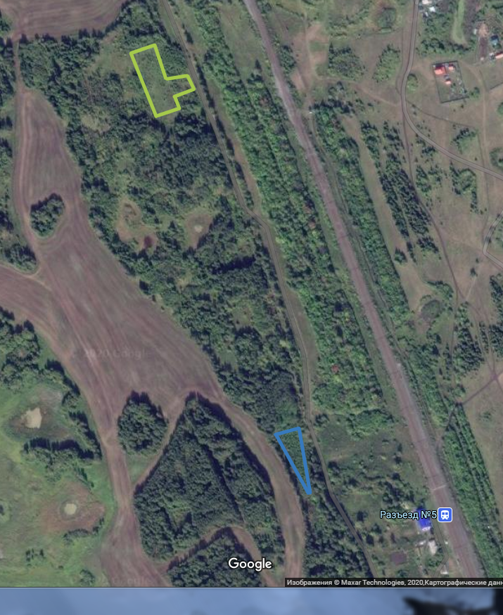

Рис.1. - Карта полей возле деревни Сураково Кунашакского района Челябинской области. Поле №1 – голубой цвет, поле №2 – зелёный цвет.

Приложение II

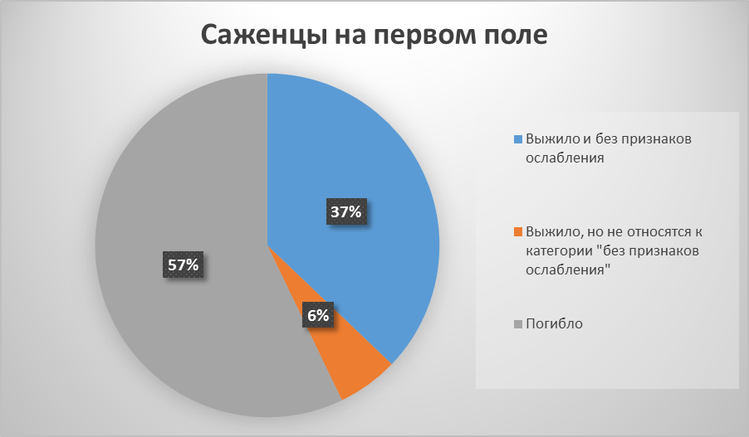
Рис. 2. - Саженца поля №1.

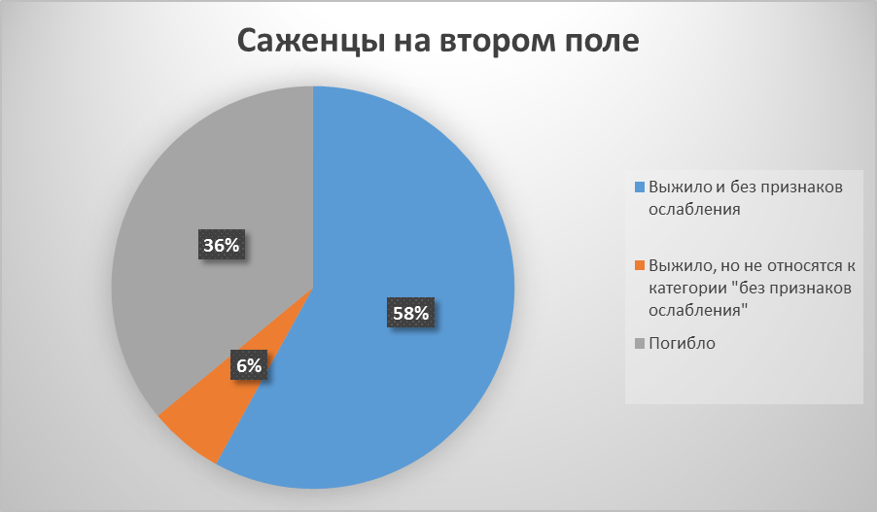
Рис. 3. - Саженца поля №2.

Приложение III
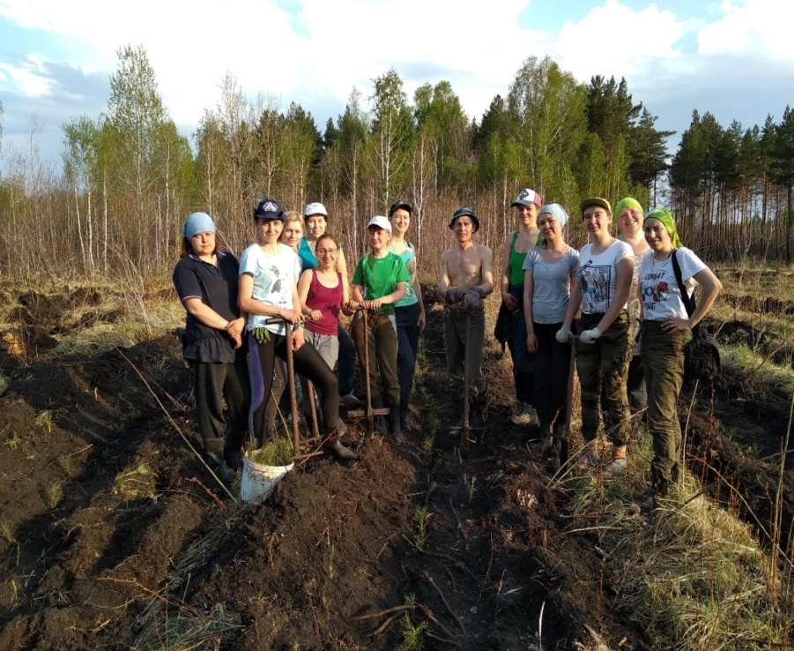
Рис. 4. -Я в составе бригады добровольцев на высадке саженцев, весна 2019г.
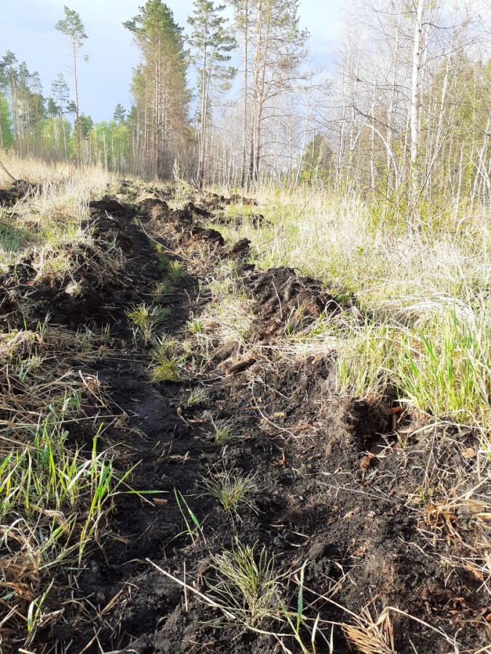
Рис. 5.- Только что посаженные деревья, весна 2019 г.

Приложение IV
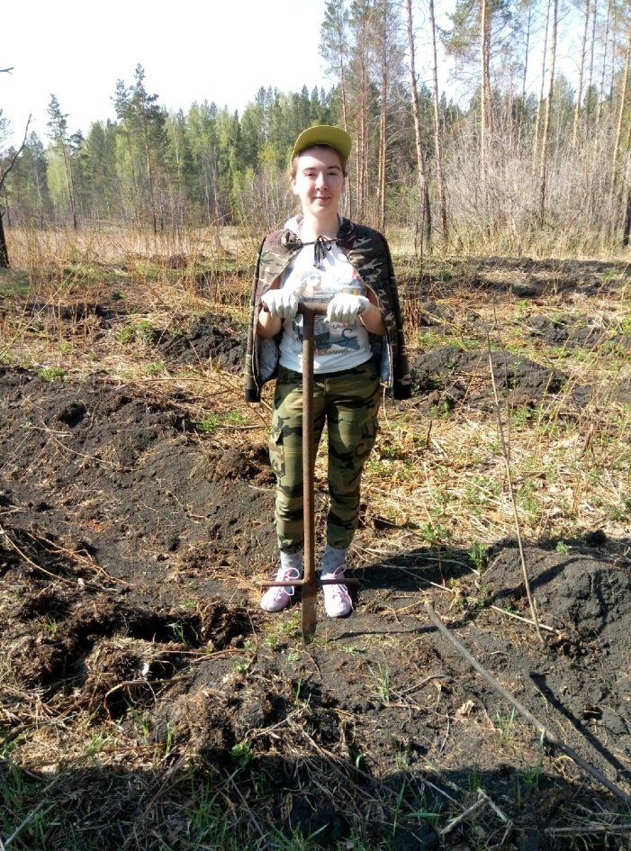
Рис. 6.- С мечом Колесова, весна 2019 г

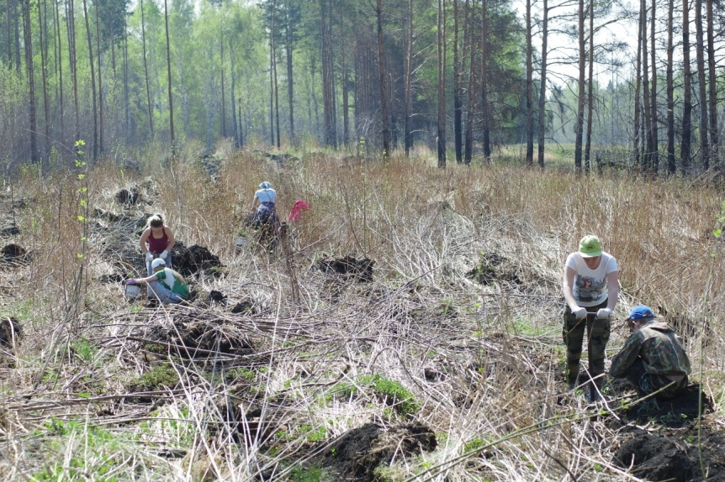
Рис. 7.- Высаживаем саженцы сосны обыкновенной на поле №1, весна 2019 г.

Приложение V

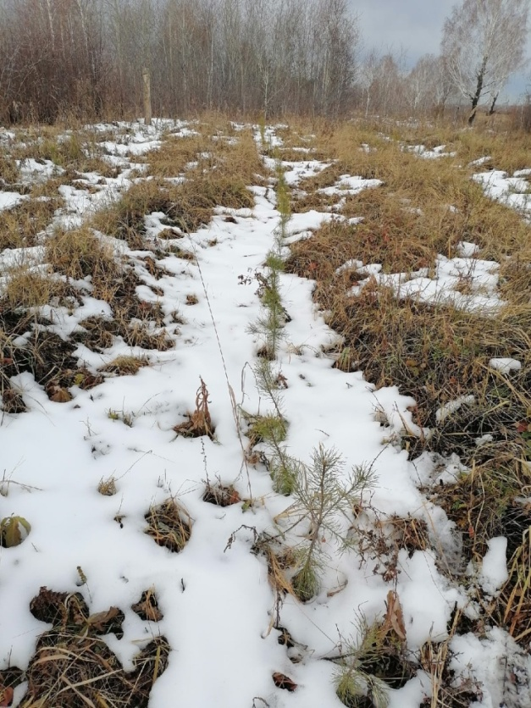
Рис. 8.- Вид участка поля №2, 1 ноября 2020 г.
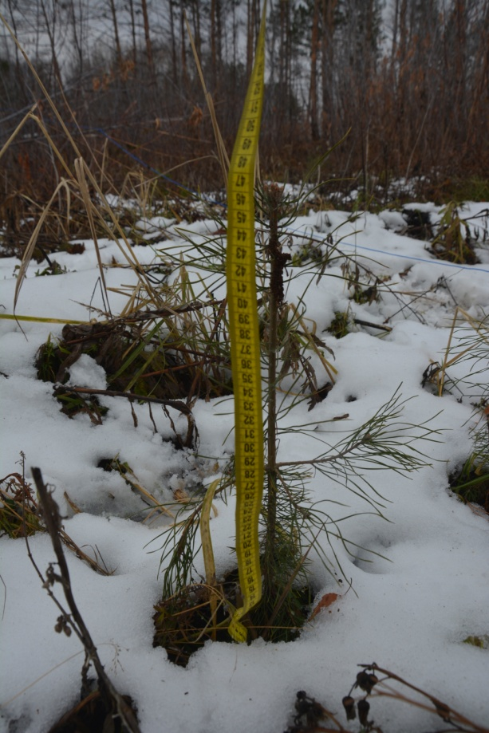
Рис. 9.-Замер саженцев на участке поля №1, спустя полтора года, 1 ноября 2020 г.

Приложение VI

Саженец № | Высота, см | Средний диаметр, мм | Категория состояния (жизнеспособности) деревьев [3]
1 | 50 | 10 | Без признаков ослабления
2 | 26 | 4 | Без признаков ослабления
3 | 25 | 3 | Усыхающее
4 | 34 | 5 | Без признаков ослабления
5 | 46 | 4 | Без признаков ослабления
6 | 35 | 4 | Без признаков ослабления
7 | 26 | 3 | Ослабленное (присутствуют жёлтые иглы в нижней части ствола)
8 | 38 | 4 | Без признаков ослабления
9 | 37 | 3 | Без признаков ослабления
10 | 40 | 5 | Без признаков ослабления
11 | 38 | 4 | Без признаков ослабления
12 | 43 | 6 | Без признаков ослабления
13 | 49 | 7 | Без признаков ослабления
14 | 31 | 5 | Без признаков ослабления
15 | 34 | 4 | Без признаков ослабления

Табл. 1. Выжившие саженцы поля №1.

Приложении VII
Саженец № | Высота, см | Средний диаметр, мм | Категория состояния (жизнеспособности) деревьев [3]
1 | 32 | 4 | Без признаков ослабления
2 | 31 | 3 | Без признаков ослабления
3 | 26 | 4 | Без признаков ослабления
4 | 30 | 4 | Без признаков ослабления
5 | 25 | 2 | Ослабленное
6 | 33 | 5 | Ослабленное
7 | 11 | 7 | Без признаков ослабления
8 | 15 | 4 | Без признаков ослабления
9 | 24 | 3 | Без признаков ослабления
10 | 40 | 5 | Без признаков ослабления
11 | 25 | 3 | Без признаков ослабления
12 | 24 | 4 | Без признаков ослабления
13 | 40 | 7 | Без признаков ослабления
14 | 21 | 4 | Без признаков ослабления
15 | 19 | 4 | Без признаков ослабления
16 | 26 | 4 | Без признаков ослабления
17 | 30 | 6 | Без признаков ослабления
18 | 10 | 4 | Без признаков ослабления
19 | 13 | 5 | Ослабленное
20 | 14 | 6 | Без признаков ослабления
21 | 21 | 4 | Без признаков ослабления
22 | 26 | 4 | Без признаков ослабления
23 | 16 | 3 | Без признаков ослабления
24 | 13 | 3 | Без признаков ослабления
25 | 19 | 4 | Без признаков ослабления
26 | 24 | 3 | Без признаков ослабления
27 | 30 | 5 | Без признаков ослабления
28 | 49 | 6 | Без признаков ослабления
29 | 30 | 3 | Без признаков ослабления
30 | 18 | 4 | Без признаков ослабления
31 | 42 | 5 | Без признаков ослабления
32 | 12 | 3 | Без признаков ослабления

Табл. 2. - Выжившие саженцы поля №2.

Приложении VIII

Рис.10. – Сравнение высоты саженцев сосны обыкновенной.
Голубой цвет – высота саженцев поля №1, оранжевый цвет – высота саженцев поля №2

